Tarefa 1 - Busca Cega – “Travessia Atravessada”

Emerson Adam  
O objetivo desta tarefa é realizar a resolução da travessia de um rio em um barco. Haverá no estado inicial, que chamarei de P, 4 itens o robô barqueiro, uma raposa, uma galinha e um saco de alimento para a galinha, ou seja, “PPPP” Já o estado final, que chamarei de O, deverá ser todos os 4 itens do outro lado, ou seja, “OOOO”.

Neste contexto, alguns itens não podem ficar sem a supervisão do robô, como por exemplo, transportar o saco de alimento e deixar a galinha sozinha com a raposa, ou então transportar a raposa e deixar o saco de alimento, visto que os itens serão danificados.

Nesta travessia proposta é que somente com um item, além do robô, pode ser transportado, o que aumenta a quantidade de nós. O tema foi escolhido devido ao nome do aluno começar com E, sendo que o range era de A à F para esta tarefa.

Estados e resolução  
Para facilitar a resolução do problema, irei colocar algumas imagens retiradas do site elementsofia.com.

Nesta primeira célula abaixo (PPPP) temos o estado inicial de nosso problema, todos os itens do mesmo lado do rio.

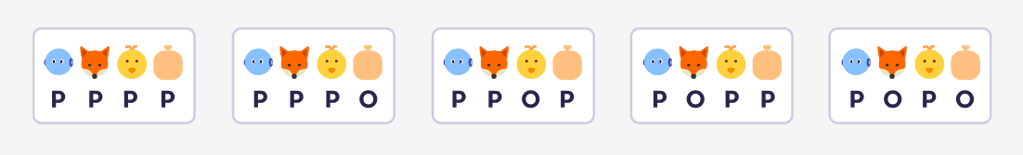

Já nesta segunda imagem abaixo temos o estado final “OOOO” onde todos os itens estão do outro lado.

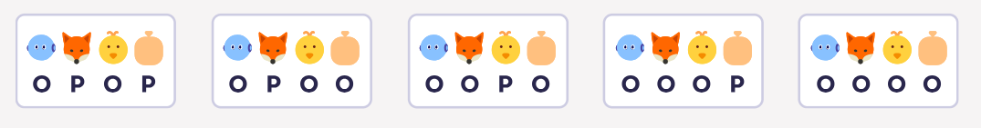

O objetivo então é realizar as interações e movimentações para que todos os itens estejam do outro lado, considerando que pode ser movimentado um item por vez e que alguns itens não podem ficar sem a supervisão do robô, evitando assim o dano ao item.

Então a solução mais curta seria essa abaixo:

PPPP -> OPOP -> PPOP -> OOOP -> POPP -> OOPO -> POPO -> OOOO

Para exemplificar ainda melhor, segue jogo de setas indicando a movimentação:

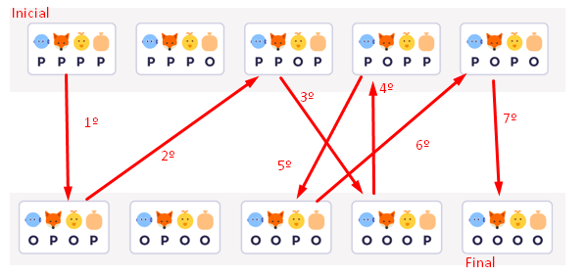

1° Passo: Robô leva galinha para outro lado (OPOP); Início

2° Passo: Robô retorna sozinho para o lado inicial (PPOP);

3° Passo: Robô leva raposa para o outro lado (OOOP);

4° Passo: Robô retorna com galinha para o lado inicial (POPP);

5° Passo: Robô leva saco de ração para o outro lado (OOPO);

6° Passo: Robô retorna sozinho para o lado inicial (POPO);

7° Passo: Robô leva galinha para o outro lado (OOOO); Fim.  
  
Esta seria a solução ideal mais curta.

Justificativa modelo escolhido.

O método de busca cega foi o escolhido neste caso, visto que existem poucas possibilidades de resolução final, 16 ao total. O algoritmo de busca cega irá testar os estados até encontrar uma solução válida, pois está sendo informado que o final é transferir todos os itens para o outro lado.   
Já o método heurístico poderia ser utilizado, porém seria menos indicado devido ao número de possibilidades menor.